戦争する国づくりストップ！憲法を守り・いかす共同センター
〒113-8462文京区湯島2-4-4 全労連会館 03-5842-5611 (FAX 5842-5620)
http://www.kyodo-center.jp mail: move@zenroren.gr.jp
憲法共同センターNEWS

2017年４月１8日 第２12号

憲法を守り・いかそうキャンペーン
憲法施行70年 守り・生かそうキャンペーン
５・３集会プレ企画
学習交流集会を開催
5・3憲法集会の成功を
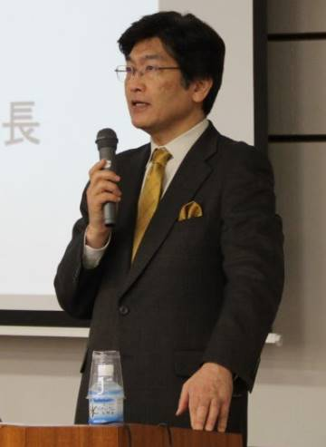
憲法共同センターは、4月14日夜、施行70年を前に学習交流集会を全労連会館で開催しました。19団体、62人が参加し、5月3日の東京・有明での憲法集会を成功させ、憲法を守りいかそうと確認しました。
主催者あいさつで、全労連の小田川義和議長は、「安倍政権で格差と貧困に伴う新自由主義・構造改改革と『戦争する国づくり』の二つの暴走が激しくなっているが、憲法の大切さを再認識させる反面教師の側面を持っている」と指摘しました。
伊藤塾塾長で日弁連憲法問題対策本部副本部長の伊藤真氏が、「施行70年今こそ問う憲法の価値」と題して、講演をおこないました。憲法制定について、戦前の反省から国家・天皇中心の思想を否定し、個人の尊重を基礎とした立憲主義の確立を柱にしたものへと大きく変わったと強調。国家権力の制限、人権保障とともに戦争放棄などの特徴を掲げ、「憲法の理想に現実を近づけること、何があってもそれぞれが主体的に声をあげることが大事です」と述べました。
各団体からのとりくみでは、新婦人の油原通江中央常任委員は、「テロ対策なんてウソ！市民監視の共謀罪ＮＯ！」のタペストリーを全国の支部に届け、安倍政権退陣レッドアクションを広げている。
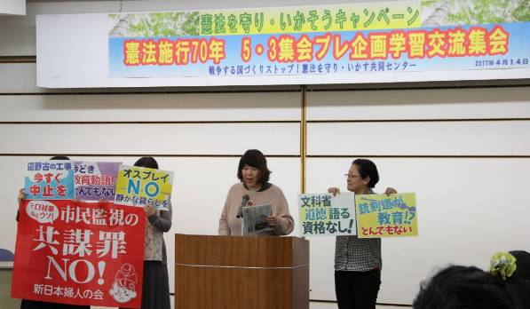
民青同盟の中山歩美常任委員は、「5・3憲法集会と5・21若者憲法集会の成功にむけて“憲法変えるな政治を変えろ”をネット上でも対話運動でも広げたい」と語りました。東京憲法共同センターの松本忠篤さんは、東京の25の選挙区でも、野党共闘を求める市民連合の動きが広がっていることをいきいきと語りました。自由法曹団の久保田次長、全教の山本乃理子中央執行委から報告がありました。
最後に全日本民医連の藤末衛（まもる）会長が閉会あいさつで、「5000万人の人に『憲法いいね』と言ってもらえる運動、1000万人の人が動いているくれる運動をつくっていきましょう」と呼びかけました。東京うたごえの大熊さんが演奏し「5・3集会で一緒に『HEIWAの鐘』をうたいましょう」とよびかけました。

明日です！ 19日行動 「沖縄県民の民意尊重・基地押しつけ撤回を求める4・19大集会」
日時：4月19日（水）18:30～集会、19:30～銀座パレード／場所：日比谷野外音楽堂

“安倍政権ノー” 市民と野党は本気の共闘を
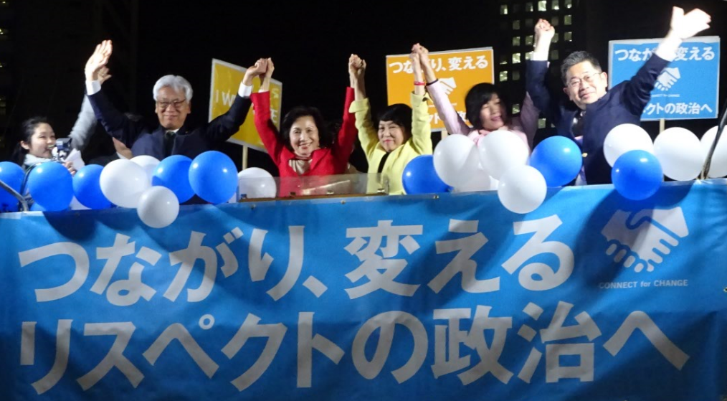
市民と野党による大街頭宣伝が4月13日、新宿駅西口で行なわれ、立憲4野党と１会派の代表と市民がスピーチしました。「森友学園」問題や「共謀罪」法案など、民意無視の暴走安倍政権をストップさせるために、市民と野党の共闘をさらに発展させようとよびかけました。
主催は、安保法制の廃止と立憲主義の回復を求める市民連合（市民連合）と総がかり行動実行委員会で、法政大学の山口二郎教授が主催者あいさつしました。日本共産党の小池晃書記局長は、市民連合と野党共闘で共通政策をまとめたと紹介、「野党は旗印を掲げて安倍政権を打倒していく」と語りました。新宿駅前には1200人が参加、弁士の一言ひとことに、「そうだ！」の力強い声があがりました。

【当面の行動】 共謀罪関係が追加されました

★４・１９共謀罪はいらない！国会行動★
○日時：４月１９日（水）１２時～１３時
○場所：衆議院第二議員会館前
○発言：国会議員、法律家、表現者、市民団体
○共催：共謀罪NO！実行委員会、総がかり行動実行委員会
※ 衆議院で共謀罪の実質審議が行われる予定です。国会行動成功のために力をつくしましょう。
★４・２５共謀罪はいらない！国会行動★
○日時：４月２５日（火）１２時～１３時
○場所：衆議院第二議員会館前
○発言：国会議員、法律家、表現者、市民団体
○主催：共謀罪NO！実行委員会
※ 衆議院法務委員会の審議日です。強権的な委員会審議を許さない声をあげましょう。
★５・９共謀罪法案の廃案を求める！国会行動★
○日時：５月９日（火）１２時～１３時
○場所：衆議院第二議員会館前
○発言：国会議員、法律家、表現者、市民団体
○共催：共謀罪NO！実行委員会、総がかり行動実行委員会
※ 連休明け、衆議院法務委員会の共謀罪審議の審議日です。共謀罪反対の声で国会周辺をうめつくしましょう。
◆共謀罪法案の廃案を求める院内集会◆
○日時：５月９日（火）13時30分～15時30分
○場所：衆議院第二議員会館多目的会議室
○挨拶：国会議員
○発言：共謀罪に反対する多くの団体から
○共催：共謀罪NO！実行委員会、総がかり行動実行委員会
※ 集会内容が情勢との関係で変わる可能性があります。
以上

